GE iCon Square WC-Sitz, weiß mit Absenkautomatik

Geberit

Eigenschaften

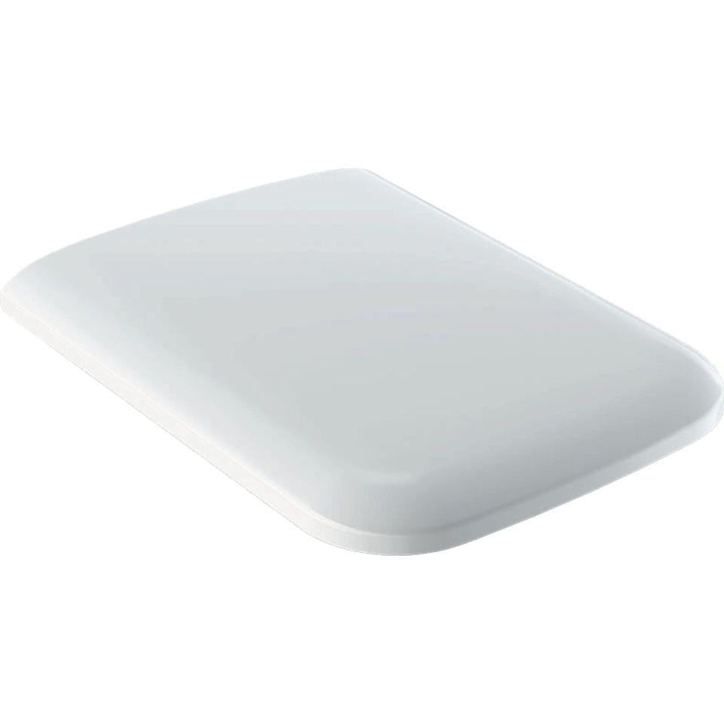

GTIN:

4022009327861

HAN:

571910000

Ausführung Klosettsitz

WC-Sitz mit Deckel

Farbton

weiß

Oberfläche

glänzend

Werkstoff

Duroplast, Kunststoff

Material Scharnierblätter

Messing

Mittenabstand Schraubenbefestigung (mm)

155,00